**Formulación de Proyecto**

**Avance N°02**

1. Título y Descripción del Proyecto:

Descripción del Proyecto

El proyecto consiste en la implementación de un sistema de registro y seguimiento de pedidos para una empresa de confección textil de ropa deportiva. El objetivo del sistema es automatizar el proceso de registro de pedidos y presupuestos mediante internet, así como mejorar la gestión de la calendarización de las ordenes de trabajo de los pedidos favoreciendo al administrador y asegurando que el cliente reciba su pedido en la fecha estipulada.

Datos de la Institución

1. Nombre de la Institución: Empresa de confección textil “Garras S.A”
2. Dirección de la Institución: Jr. Huánuco 248, Huancayo
3. Nombre del Contacto: Christian Camarena Leiva
4. Integrantes de equipo

* Robert Jarod Meza García
* Janice Stefany Rafael Carpio
* Ronald Jhon Sinche Leiva
* Gino Joel Taipe Miranda

1. Modelamiento del proceso de negocio

**Misión:**

Somos una empresa textil de ropa deportiva, trabajamos para cumplir con las necesidades y exigencias que requiere la población de la Región Junín, ello apoyándonos de un grupo humano comprometidos en la innovación, satisfacción y brindando el mejor trato posible para con nuestros clientes.

**Visión:**

Ser reconocida como una empresa líder en confección de prendas deportivas con calidad nacional, que se caracterice por la calidad, confiabilidad y actualidad de nuestros productos ello mediante un desarrollo sustentable en base a la satisfacción de nuestros clientes, manteniendo siempre un espíritu de responsabilidad social.

**Situación actual:**

Actualmente la empresa hace uso de procesos determinados para el desarrollo de sus actividades como son el pedido de un cliente, el modelado de materiales, la producción y gestión de calidad, pero ello de manera desordenada y sin designar responsabilidades si bien por el momento este tipo de organización está funcionando cuando la empresa se quiera expandir o ampliar sus horizontes no podrá cumplir con las expectativas trazadas debido a que los actores involucrados no tienen bien definidos sus funciones y responsabilidades.

**Situación nueva:**

Mediante el sistema lo que queremos lograr es designar de manera más eficiente las responsabilidades y organizar de mejor forma los procesos que realiza la empresa ello con el objetivo de que cuando la empresa quiera crecer y expandirse no tenga problemas dentro de su estructura orgánica, además de que por el momento el sistema podrá adecuar horarios de entrega, registrar pedidos y notificar al cliente cómo va el proceso de su pedido para optimizar la producción de la empresa y mejorar sus utilidades.

**Mapa de Procesos**

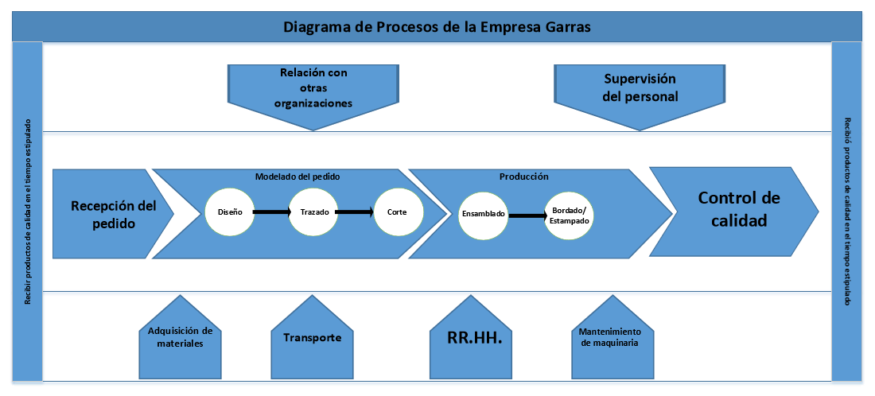

**Flujograma**

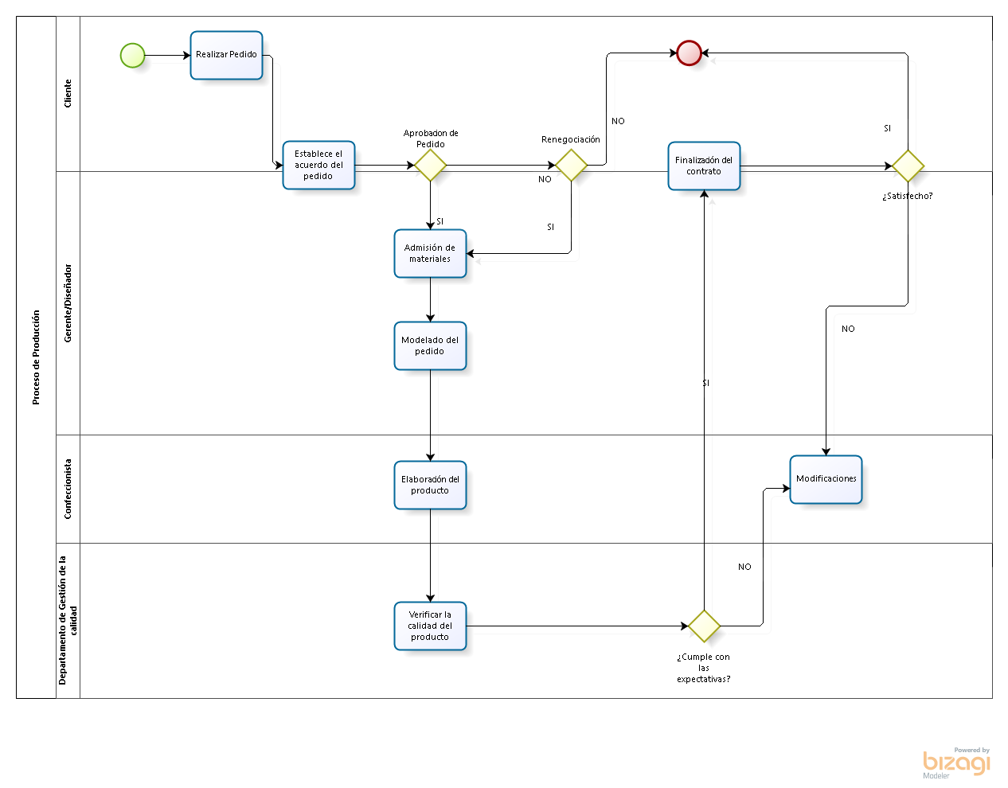

1. Formulación del modelo de proceso de software

**Planificación de unidades de programación**

|  |  |  |  |  |  |  |
| --- | --- | --- | --- | --- | --- | --- |
| **Requerimiento** | **Incremento** | **Tipo Clase** | **Nombre Clase** | **Responsable** | **Fecha Inicio** | **Fecha Fin** |
| Registrar cliente | 1 | Modelo | M_registrar_cliente | RSL | 02/05/2018 | 09/05/2018 |
| Vista | V_registrar_cliente | GTM | 02/05/2018 | 09/05/2018 |
| Controlador | C_registrar_cliente | JRC | 02/05/2018 | 09/05/2018 |
| Registrar administrador | 1 | Modelo | M_registrar_admi | RMG | 02/05/2018 | 09/05/2018 |
| Vista | V_registrar_admi | RSL | 02/05/2018 | 09/05/2018 |
| Controlador | C_registrar_admi | GTM | 02/05/2018 | 09/05/2018 |
| Registrar ficha de pedido | 1 | Modelo | M_registrar_pedido | JRC | 07/05/2018 | 14/05/2018 |
| Vista | V_registrar_pedido | RMG | 07/05/2018 | 14/05/2018 |
| Controlador | C_registrar_pedido | RSL | 07/05/2018 | 14/05/2018 |
| Cargar catálogo de producto | 1 | Modelo | M_cargar_catalogo | GTM | 07/05/2018 | 15/05/2018 |
| Vista | V_cargar_catalogo | JRC | 07/05/2018 | 15/05/2018 |
| Controlador | C_cargar_catalogo | RMG | 07/05/2018 | 15/05/2018 |
| Visualizar catálogo de producto | 1 | Modelo | M_visualizar_catalogo | RSL | 07/05/2018 | 15/05/2018 |
| Vista | V_visualizar_catalogo | GTM | 07/05/2018 | 15/05/2018 |
| Controlador | C_visualizar_catalogo | JRC | 07/05/2018 | 15/05/2018 |
| Generar ficha de presupuesto | 1 | Modelo | M_generar_presupuesto | RMG | 03/05/2018 | 14/05/2018 |
| Vista | V_generar_presupuesto | RSL | 03/05/2018 | 14/05/2018 |
| Controlador | C_generar_presupuesto | GTM | 03/05/2018 | 14/05/2018 |
| Seguimiento del pedido | 2 | Modelo | M_seguimiento_pedido | JRC | 01/06/2018 | 06/06/2018 |
| Vista | V_seguimiento_pedido | RMG | 01/06/2018 | 06/06/2018 |
| Controlador | C_seguimiento_pedido | RSL | 01/06/2018 | 06/06/2018 |
| Consulta de reporte de ventas | 2 | Modelo | M_consultar_ventas | GTM | 01/06/2018 | 06/06/2018 |
| Vista | V_consultar_ventas | JRC | 01/06/2018 | 06/06/2018 |
| Controlador | C_consultar_ventas | RMG | 01/06/2018 | 06/06/2018 |
| Modificar pedido | 2 | Modelo | M_modificar_pedido | RSL | 07/06/2018 | 11/06/2018 |
| Vista | V_modificar_pedido | GTM | 07/06/2018 | 11/06/2018 |
| Controlador | C_modificar_pedido | JRC | 07/06/2018 | 11/06/2018 |
| Generar orden de trabajo | 2 | Modelo | M_generar_orden_trabajo | RMG | 07/06/2018 | 12/06/2018 |
| Vista | V_generar_orden_trabajo | RSL | 07/06/2018 | 12/06/2018 |
| Controlador | C_generar_orden_trabajo | GTM | 07/06/2018 | 12/06/2018 |
| Calendarización | 2 | Modelo | M_calendarizacion | JRC | 07/06/2018 | 12/06/2018 |
| Vista | V_calendarizacion | RMG | 07/06/2018 | 12/06/2018 |
| Controlador | C_calendarizacion | RSL | 07/06/2018 | 12/06/2018 |
| Aplicar descuentos | 2 | Modelo | M_aplicar_descuentos | GTM | 07/06/2018 | 11/06/2018 |
| Vista | V_aplicar_descuentos | JRC | 07/06/2018 | 11/06/2018 |
| Controlador | C_aplicar_descuentos | RMG | 07/06/2018 | 11/06/2018 |
| Consulta de historial de compras | 2 | Modelo | M_consultar_compras | RSL | 01/06/2018 | 06/06/2018 |
| Vista | V_consultar_compras | GTM | 01/06/2018 | 06/06/2018 |
| Controlador | C_consultar_compras | JRC | 01/06/2018 | 06/06/2018 |

**Modelo de datos lógicos de Base de Datos**

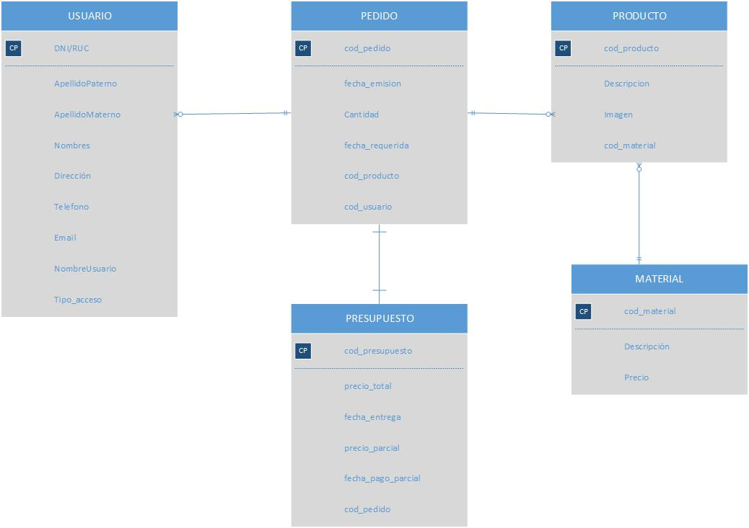

**Prototipos del software**

